Nom …………………………………………………. Date …………………….

Remets le bon mot à la bonne place
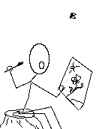
- bouche - couche - souche

Assis sur la …………………………. du vieil arbre, la ……………………………………
ouverte, Fildefer réfléchissait. Il ne savait plus si il était nécessaire
d'ajouter une autre ………………………… de peinture sur sa toile.

- cave - lave
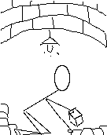
Fildefer ………………………… le sol de la …………………………… de sa
maison.

Nom ………………………………………………… Date ……………………….

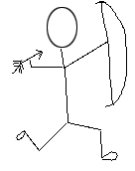
3. dire - mire - tire - vire

Fildefer avec son arc vise et …………………………… une flèche vers
la ligne de…………………… . Mais, en moins de temps qu'il n'en faut
pour le ……………………………… sa flèche …………………………… vers la droite
et finit dans l’herbe.

- balade - malade - salade
Comme Fildefer est …………………, il ne peut partir en ……………………………… et
n'aura pour tout souper qu'une feuille de ……………………………….

- luge - lune
Glissant sur sa ……………………… Fildefer regardait la ………………………………… qui
brillait dans le ciel clair.

- maison - raison - saison
Fildefer a ………………………… , il fait si froid en cette ………………………………………
qu'il vaut mieux rester à la …………………………………… .

